HX3107 Scheda creata il 3 febbraio 2025

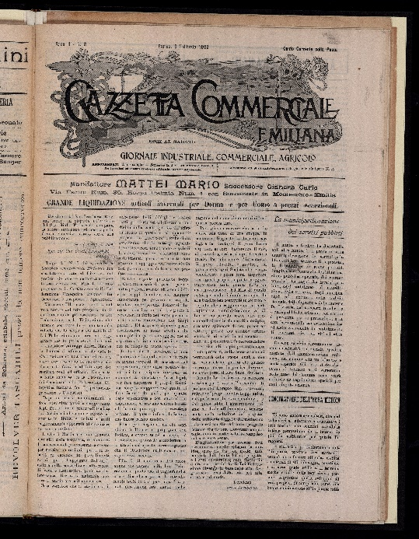
Descrizione storico bibliografica
*Gazzetta commerciale emiliana : giornale industriale, commerciale, agricolo. - Anno 1, n. 1 (28 dicembre 1901)-anno 2, n. 14 (5 aprile 1902). - Parma : Tip. Egidio Ferrari, 1901-1902. - 2 volumi ; 36 cm. ((Settimanale. - BNI 1902-1443. - CFI0355245
Copia digitale a: http://www.internetculturale.it/it/913/emeroteca-digitale-italiana/periodic/testata/9050

*Gazzetta commerciale della provincia di Reggio nell'Emilia : organo dell'Associazione fra commercianti, industriali ed esercenti, ufficiale per gli atti della camera di commercio. - Anno 1, n. 1 (25 luglio 1914)-anno 14, n. 52 (dicembre 1927). - Reggio-Emilia : Tip. R. Bojardi, 1914-1927. - 14 volumi ; 44 cm. ((Settimanale. - CUBI 261501. - BNI 1914-9225. - CFI0355242
*Gazzetta agricola e commerciale. - Anno 1, n. 1 (2 gennaio 1920)-anno 3, n. 5 (31 gennaio 1922). - Reggio Emilia : [s. n., 1920-1922]. - 3 volumi. ((Settimanale. - CFI0389815
Continuazione parziale di: *Gazzetta commerciale della provincia di Reggio nell'Emilia

